Итоговая контрольная работа по биологии для 5 класса

А1. Наука, изучающая строение и функции клеток, называется:
- цитология
- энтомология
- микология
- орнитология
А2. Живые организмы, в отличие от тел неживой природы:
- неподвижны
- состоят из химических веществ
- имеют клеточное строение
- имеют цвет
АЗ. Основной частью лупы и микроскопа является:
- зеркало
- увеличительное стекло
- штатив
- зрительная трубка (тубус)
А4. Органоид зеленого цвета в клетках растений называется:
- митохондрия
- ядро
- хлоропласт
- цитоплазма
А5. Бактерии размножаются:
- делением
- с помощью оплодотворения
- черенкованием
- половым путем
А6. Организмы, клетки которых не имеют ядра,- это:
- грибы
- животные
- растения
- бактерии
А7. Важнейшим признаком представителей царства Растения является способность к:
- дыханию
- питанию
- фотосинтезу
- росту и размножению
А8. Торфяным мхом называют:
- хвощ полевой
- плаун булавовидный
- кукушкин лен
- сфагнум
А9. Голосеменные растения, как и папоротники, не имеют:
- стеблей
- цветков
- листьев
- корней
А10. Цветки характерны для
- хвощей
- папоротников
- голосеменных
- покрытосеменных

Часть II
В1. Определите, на каком рисунке изображен плесневый гриб пеницилл.
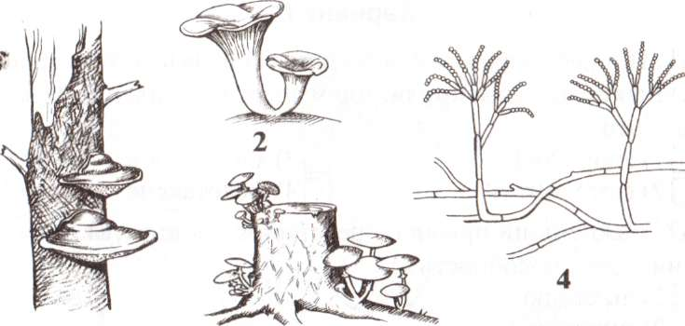
3
(В ответ запишите цифру.)
В2. Выберите три правильных ответа. Каждая клетка животных и растений:
- Дышит
- Питается
- Имеет хлоропласты
- Растет и делится
- Может участвовать в оплодотворении
- Образует питательные вещества на свету (В ответ запишите ряд цифр.)
В3. Выберите три правильных ответа. Наука микология изучает:
- Водоросли
- Мхи
- Шляпочные грибы
- Животных
- Одноклеточные грибы
- Паразитические и плесневые грибы (В ответ запишите ряд цифр.)

С1. Что изучает ботаника?
С2. Какого цвета могут быть пластиды?
С3 Какие среды обитания живых организмов вы знаете

